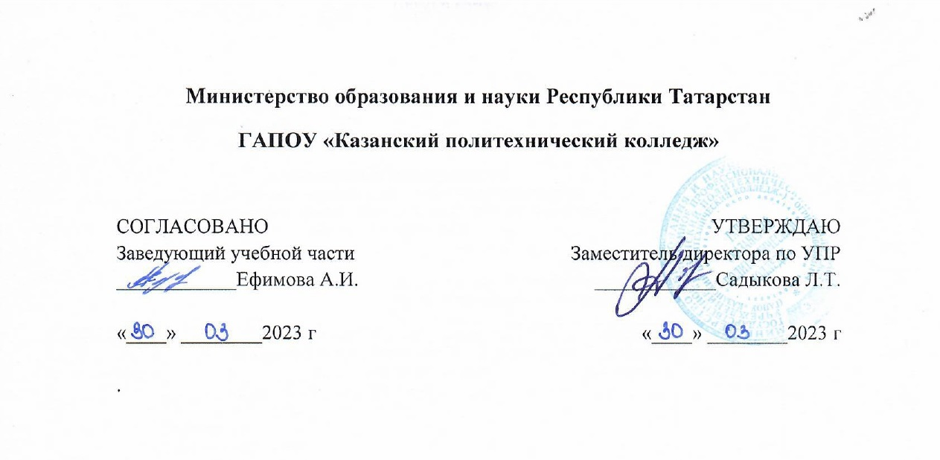

Рабочая Программа Учебной дисциплины

ОУД.03 Иностранный язык

программы подготовки квалифицированных рабочих, служащих

13.01.10. Электромонтер по ремонту и обслуживанию электрооборудования (по отраслям)

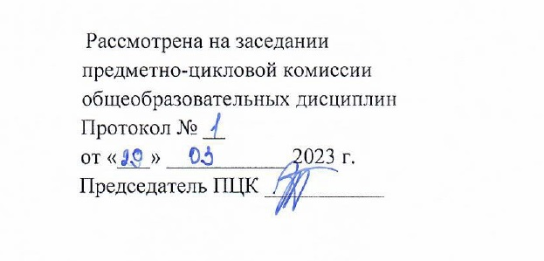

Казань, 2023

